Financieel jaarverslag 2019
Muadiakime foundation
25 januari 2020
STICHTING MUADIAKIME FOUNDATION
GOES
Stichting Muadiakime foundation 2019
Algemeen
Organisatie en vestigingsplaats
Stichting Muadiakime, gevestigd te Goes, KVK Middelburg nummer: 20170493
Stichting Muadiakime foundation
Berkenstraat 27
4462 VW Goes
Mobiel: 06-10691799 ( Vissolela Caxala)
Rabobank, IBAN: NL85RABO0111406420
Ons RSIN/Fiscaalnummer: 8223.03.620
www.muadiakimefoundation.org

Bestuur
Het bestuur van de Stichting Muadiakime Foundation bestaat uit :
- Mevr. A.V. van Belzen -Caxala, Voorzitter
- Dhr. T. van Belzen, Secretaris
- Dhr. M. Neto, Penningmeester
- Mevr. M. Braam, PR -bestuurslid

Missie
Stichting Muadiakime Foundation wil door middel van het opzetten van een thuiszorg in de provincie Bengo in Caxito, de zorg verbeteren. Het doel is het terugdringen van eenvoudig te voorkomen ziekten, goede zorg aanbieden aan hulpbehoevende ouderen mensen, en het geven van betere gezondheidsvoorlichting.

Steun het afgelopen jaar
Stichting Muadiakime Foundation heeft ook weer in 2019 financiële steun ontvangen van
Personen en een instellingen. Het jaar 2019 stond in het teken
verschillende activiteiten zoals o.a., een Kizomba avond en een vrouwenavond. Verder met voorbereidingen en contacten leggen voor de toekomstige projecten.
De bestuursleden hebben voor hun activiteiten geen onkosten gedeclareerd
en geen vergoedingen ontvangen.

Financiële reportage baten 2019

 |  | €
Donaties | eenmalige, schenkingen | 125,00
 | Wereldwinkel | 1900,00
Overig |  | 0,00
Activiteiten | Kizomba avond | 100,00
 | Vrouwenavond | 200,00
Diversen |  | 0,00
Rente |  | 0,00
Totaal |  | 2325,00

Donaties
De donaties van afgelopen jaar kwamen binnen van spontane donateurs: De stichting ontvangt normaal eenmalige donaties. En van de instelling Wereldwinkel (ivm opheffing). Meestal naar aanleiding van het versturen van wervingsbrief, een evenement of via contacten worden donaties ontvangen.

Activiteiten
De stichting heeft een aantal activiteiten gehad gedurende het jaar, o.a. een vrouwenavond en een kizomba avond. Meer informatie over de afgelopende jaren en de verschillende (aankomende) activiteiten kunt u lezen op de website: www.muadiakimefoundation.org .

Rente
De stichting heeft zowel een lopende- als een spaarrekening. Hierop is het afgelopen jaar
geen rente ontvangen, vanwege de lage rentestand.

Financiële reportage lasten 2019

 |  | €
Kosten activiteiten |  | 167,41
Bankkosten |  | 123,32
Promotiekosten webhosting |  | 87,00
Totaal |  | 377,73

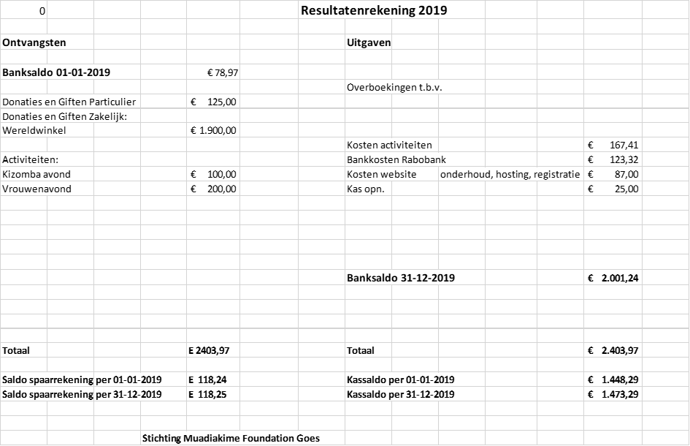
Bankkosten
Maandelijks moeten er kosten worden betaald aan de bank voor de beide rekeningen. De
kosten hiervoor zijn bijna gelijk ten opzichte van het jaar 2018.
Vanaf de oprichting worden deze kosten gedoneerd door een van de bestuursleden.

Promotiekosten
Sinds de oprichting van de Stichting Muadiakime foundation, maakt men gebruik van de website, daarvoor word er jaarlijks kosten gemaakt voor de webhosting/provider, ten opzichte van het jaar 2018 zijn deze gestegen van 43,44 naar 87,00 door wijzing van het pakket en aanpassing hosting. Voor het wijzigen en up to date houden van de site, wordt dit door de bestuursleden zelf gedaan.
Vanaf de oprichting, worden deze kosten gedoneerd door een van de bestuursleden.

4 Conclusie
In het jaar 2019 lag de focus op de geplande activiteiten en in het teken van verdere voorbereidingen en sponsoring zoeken voor de toekomstige projecten, waarmee begonnen was in jaar 2018. Tevens hebben zich naast het bestuur,
weer diverse personen ingezet voor de stichting. Concluderend kan worden dat
de Stichting dit jaar weer activiteiten opnieuw heeft ontplooien, maar dat er ook weer veel tijd is gestopt, in het voorbereidingen van toekomstige activiteiten en plannen.

